 | 650000, Кемерово,  пр. Советский, 56, каб. № 210;  Тел. 365545;  Факс 366253 (для прессы);  E-mail: press-centr@fpok.ru;  www.fpok.ru
Михаил Махнев
Пресс-релиз №58 (5608) от 25.09.2025 г.
Ссылка на Федерацию профсоюзных организаций Кузбасса обязательна

О бюджете 2026–2028 годов
Министерство финансов внесло на рассмотрение правительства проект бюджета России на 2026 год и плановый период 2027-2028 годов. Об этом сообщает пресс-служба ведомства.
Как отмечают в министерстве, авторы документа исходят «из безусловного исполнения всех социальных обязательств и реализации нацпроектов, обозначенных президентом». Так, говорится в пресс-релизе Минфина, на финансирование одних только нацпроектов в течение шести лет предусматривается свыше 41 трлн рублей бюджетных средств, что примерно в 2,6 раза больше, «чем за предыдущую шестилетку». Кроме того, отмечают в министерстве, «бюджет сохраняет условия для роста реальных зарплат и доходов населения».
В рамках исполнения поручения Президента, в шестилетнем периоде будут направлены дополнительные ресурсы на здравоохранение в сумме более 1 трлн рублей. На реализацию национального проекта «Продолжительная и активная жизнь» в трехлетке предусмотрено более 900 млрд рублей. В рамках национального проекта «Семья» будут направлены средства на развитие объектов детского здравоохранения: инфраструктуры перинатальных центров, детских больниц, роддомов. На это предусмотрено более 94 млрд рублей. в ближайшие 3 года.
Почти 110 млрд рублей учтены на финансирование строительства 150 школ к 2030 году. На финансирование капитального ремонта школ в 2026-2028 гг. будет направлено более 290 млрд рублей. Для создания современной инфраструктуры детских садов в 2026-2028 гг. на ремонт планируется направить 50,9 млрд рублей, а на строительство новых учреждений еще 26,6 млрд рублей.
На ремонт техникумов за три года будет направлено более 60,0 млрд рублей. Почти 170 млрд рублей учтено на создание кампусов мирового уровня в 2026-2028 годах. Цель – создание 25 кампусов к 2030 году и не менее 40 кампусов к 2036 году. До 2030 года запланировано провести капитальный ремонт порядка 800 общежитий университетов. На эти цели в 2026-2028 годах предусмотрено более 70 млрд рублей.
Как сообщала газета «Солидарность» ранее, среди расходов на социальную сферу проектом бюджета предусматривается, в частности, предоставление с 2026 года ежегодной семейной выплаты (в виде возмещения части уплаченного НДФЛ) гражданам РФ, имеющим двух и более детей (с учетом критерия нуждаемости); и реализация программы материнского капитала до 2030 года с индексацией на уровень инфляции и предоставление семьям с детьми возможности получения остатков средств материнского капитала без определения цели их использования. Общий объем на эти задачи за три года составит более 1,8 трлн рублей
См.: https://www.solidarnost.org/news/minfin-byudzhet-2026-2028-sohranit-usloviya-dlya-rosta-zarplat.html

** *** **
Ожидается новая семейная выплата
Проект бюджета России на 2026-2028 годы предусматривает с 2026 года предоставление ежегодной выплаты семьям, имеющим двух и более детей. Об этом сообщает Минфин РФ.
«Проектом бюджета предусматривается предоставление с 2026 года ежегодной семейной выплаты (в виде возмещения части уплаченного НДФЛ) гражданам РФ, имеющим двух и более детей (с учетом критерия нуждаемости)», – говорится в сообщении ведомства.
Важнейшим направлением бюджета являются меры по повышению демографии. Так, «детский бюджет» на три года превысит 10 трлн рублей. Помимо этой ежегодной семейной выплаты проектом бюджета предусматривается также реализация программы материнского капитала до 2030 года с индексацией на уровень инфляции и предоставление семьям с детьми возможности получения остатков средств материнского капитала без определения цели их использования. Общий объем на эти задачи за три года составит более 1,8 трлн рублей.
В 2024 году Президент России Владимир Путин подписал базовый закон о семейном налоговом вычете для семей с двумя и более детьми. Так, выплата в размере 7% из 13% уплаченного налога на доходы физических лиц (НДФЛ) полагается работающим родителям (или опекунам) с двумя и более детьми. При этом размер среднедушевого дохода такой семьи не должен превышать 1,5-кратной величины прожиточного минимума на душу населения, которая установлена в регионе по месту жительства.
См.: https://www.solidarnost.org/news/s-2026-goda-ozhidaetsya-novaya-vyplata-dlya-semey-s-dvumya-detmi.html
** *** **
Профсоюз работников здравоохранения участвует в обсуждении новых инициатив на международной конференции
Представители Профсоюза приняли участие в XI Международной научно-практической конференции «Мир труда в XXI веке: адаптация к новым реалиям», которую провела Академия труда и социальных отношений в рамках Недели профсоюзов.
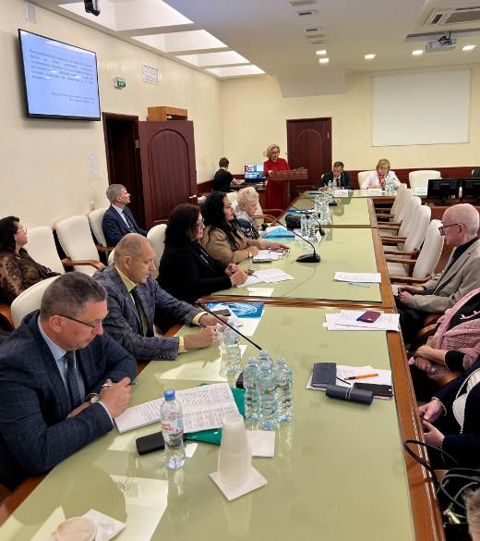
В центре обсуждения — самые острые вопросы современного рынка труда: влияние миграции, цифровая трансформация и её воздействие на занятость, перспективы самостоятельной трудовой деятельности и новые формы регулирования платформенной экономики.
Программу провела заведующая кафедрой экономики труда МГУ имени М.В. Ломоносова Татьяна Разумова. Проректор АТиСО Владимир Жуковский напомнил, что конференция проводится уже в одиннадцатый раз и стала действенным инструментом для расширения научных контактов, объединяющим исследователей, представителей органов власти и профсоюзов.
Ректор Международного университета МИТСО (Беларусь) Владимир Поздняков подчеркнул, что обсуждаемая проблематика одинаково актуальна и для России, и для Беларуси.
С докладом о трудовой миграции как факторе абсолютной прибавочной стоимости выступил ученый Кайсын Хубиев. Профессор Марина Альпидовская представила стратегический взгляд на развитие: «Цели, смыслы, факты». Доктор ю.н. Константин Крылов показал масштаб законотворческой деятельности — 120 федеральных инициатив и свыше 3 тысяч региональных проектов, значительная часть которых касается трудового и социального законодательства. Профессор Павел Покрытан предложил смотреть не только на трудности, но и на перспективу, напомнив о важности «моста в будущее».
Секретарь ЦК Профсоюза Ольга Жанкевич отметила, что для медицинской отрасли такие дискуссии имеют большое значение:
– Все вопросы, поднятые здесь, в той или иной степени касаются и здравоохранения. Ведь это системообразующая отрасль, и изменения на рынке труда, в социальном законодательстве или в цифровой экономике неизбежно отражаются на наших медицинских работниках. Для Профсоюза участие в подобных конференциях — это возможность заранее видеть контуры будущего и формировать свою позицию.
См. https://przrf.ru/news/profsoyuz-uchastvuet-v-obsuzhdenii-novykh-initsiativ-na-mezhdunarodnoy-konferentsii.html
** *** **
Начало положено
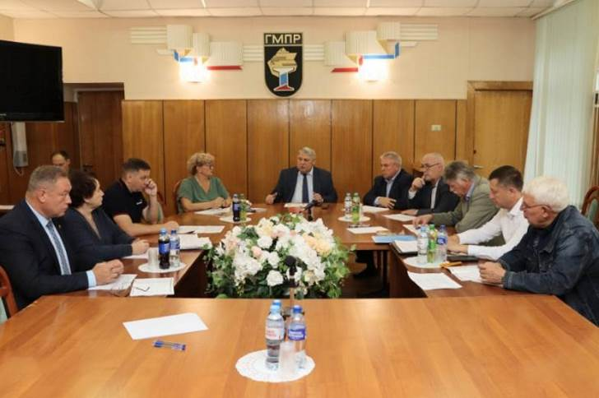
23 сентября в Москве в офисе Центрального Совета ГМПР состоялось заседание тарифной комиссии (профсоюзной стороны) по заключению нового Отраслевого тарифного соглашения.
Открыл и вел заседание председатель ГМПР Алексей Безымянных. Он пояснил цель встречи – детально проанализировать предложения в ОТС, поступившие от профорганизаций, выработать общую позицию по основным вопросам, подготовиться к предстоящему раунду переговоров с участием представителей Ассоциации промышленников горно-металлургического комплекса России (АМРОС).
Алексей Алексеевич проанализировал общую экономическую ситуацию в горно-металлургическом комплексе. Подробно остановился на проблемах, негативных тенденциях – это сложности с кредитованием в условиях высокой ключевой ставки ЦБ, появившиеся факты сокращения рабочего времени, простои производства с частичной оплатой работникам, урезание социальных программ…
– Ситуация в отрасли непростая, и в этих условиях нам предстоит провести переговоры, принять новое ОТС, которое станет ориентиром для предприятий ГМК, наших профорганизаций и трудовых коллективов. Важно реально оценивать сложившиеся обстоятельства. Главное, во-первых, ни в коем случае не допустить ухудшения действующего ОТС ни по одному пункту. Во-вторых, при заключении нового документа учесть важные положительные законодательные изменения в социально-трудовых отношениях. В-третьих, попытаться непременно сделать очередной шаг вперед по улучшению нашего ОТС, – подчеркнул Алексей Безымянных.
Члены тарифной комиссии в течение нескольких часов подробно проанализировали и обсудили предложения от профсоюзной стороны. Рассказали о ситуациях на своих предприятиях, обменялись мнениями по актуальным проблемным вопросам, выработали общую позицию для предстоящих переговоров с социальными партнерами.
См. https://www.gmpr.ru/news/novosti_profsoyuza/27231/

** *** **
Губернатор Кузбасса подвел итоги года работы на своём посту и обозначил планы развития
На пресс-конференции Илья Середюк рассказал о работе, которая была проделана за год, в том числе о диверсификации экономики, мерах поддержки угольной отрасли, социальных программах. Также глава региона поделился планами дальнейшего развития Кузбасса.
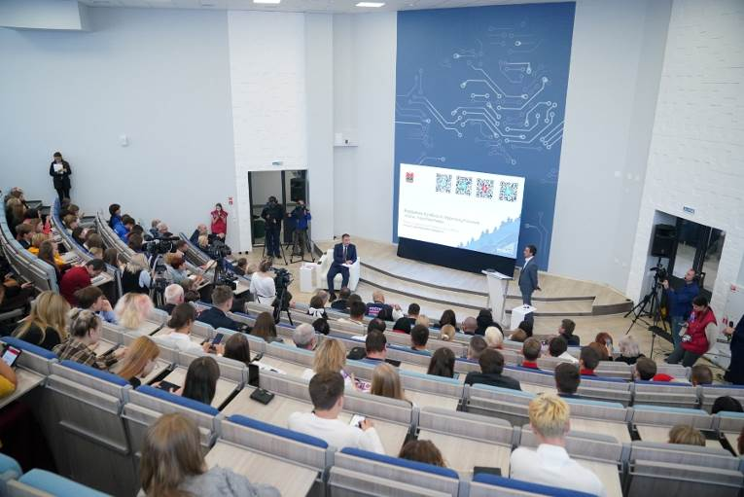
«Мы продолжили преобразования, начатые Сергеем Евгеньевичем Цивилевым, ныне Министром энергетики Российской Федерации. Все проекты будут успешно завершены», — сказал губернатор Илья Середюк.
Илья Середюк отметил, что завершена реализация Программы социально-экономического развития региона до 2024 года. За 4 года было направлено 83 млрд рублей. По предварительной оценке, с 2021 года создано почти 8 тысяч новых рабочих мест и привлечено более 31 млрд рублей внебюджетных инвестиций. Программа позволила создать базу для диверсификации экономики и поддержки развития неугольных отраслей промышленности, реализовать инфраструктурные проекты, решить и важные социальные вопросы.
По поручению Президента России Владимира Путина Программа социально-экономического развития Кузбасса продлена до 2030 года. Она включает в себя создание инфраструктуры, развитие туризма, поддержку предпринимательства, укрепление науки и образования.
Илья Середюк рассказал о мерах по преодолению сложной ситуации в угольной отрасли. Губернатор отметил, что благодаря Правительству РФ разрабатываются индивидуальные меры поддержки, которые позволят сохранить предприятия и возобновить работу. При этом для развития угольной отрасли необходимо инвестировать в проекты по глубокой переработке угля.
Предприятия Кузбасса продолжают реализацию перспективных инвестиционных проектов. Расширяется сотрудничество с Республикой Беларусь в сфере машиностроения, которое обеспечит создание новых рабочих мест и возможность оперативного и качественного обслуживания техники.
С начала года в развитие экономики региона уже направлено 164 млрд рублей инвестиций, в том числе более 100 млрд — инвестиции, не связанные с добычей угля.
Для привлечения инвестиций в неугольные отрасли определены четыре территории опережающего социально-экономического развития и две особые экономические зоны. Инвесторам предоставляется уникальный набор налоговых преференций. В числе приоритетов — проекты, направленные на импортозамещение. Значительный вклад в диверсификацию вносит малый бизнес. В этой сфере трудится почти треть всех занятых в экономике региона, а его вклад в ВРП ежегодно прирастает на 1% и сейчас составляет 18%. С 2022 года оборот предприятий МСП вырос на 27%, соответственно, увеличились объемы налоговых платежей.
Строительная отрасль сталкивается с рядом серьезных вызовов, однако с начала года уже введено в эксплуатацию более 400 тысяч кв. метров нового жилья. Снизить стоимость «квадрата» для жителей помогает механизм комплексного развития территорий. За счет льготного кредита создается транспортная, инженерная, социальная инфраструктура. Такие меры позволяют не включать эти затраты в стоимость жилья, сдерживая рост цен.
Особое внимание уделяется жилищно-коммунальному и дорожному хозяйству, строительству и ремонту дорог. В рамках нацпроекта «Инфраструктура для жизни» до конца года в нормативное состояние приводится 70 км автодорог и 1 тысячу погонных метров искусственных сооружений. В октябре планируется завершить капремонт Кузбасского моста в Кемерове.
Продолжается строительство и ремонт социальных объектов. В текущем году ведется строительство трёх поликлиник, запланирован ремонт в 32 подразделениях кузбасских больниц. В муниципалитетах будут возведены 45 модульных ФАПов. Для кадрового обеспечения были усилены меры поддержки — увеличена с 1 до 3 млн рублей региональная выплата, предусмотрена помощь с арендой жилья и оплатой ипотеки. Действует программа «Земский доктор/фельдшер», по которой медики могут получить до 1,5 млн рублей.
В этом году в регионе построили три и капитально отремонтировали шесть школ. Забили первую сваю в основание школы №9 в Куйбышевском районе Новокузнецка. В ней будут учиться 1100 ребят. О выделении средств на ее строительство губернатор Илья Середюк договорился с Министром просвещения РФ Сергеем Кравцовым. Модернизируется инфраструктура вузов, колледжей, учреждений культуры и спорта.
См. https://ako.ru/news/detail/ilya-seredyuk-podvel-itogi-goda-raboty-na-postu-gubernatora-kuzbassa-i-oboznachil-plany-razvitiya-re

** *** **
Главная цель – защита интересов работников
22 сентября в Киселевской территориальной организации Росуглепрофа прошла очередная отчетно-выборная конференция.
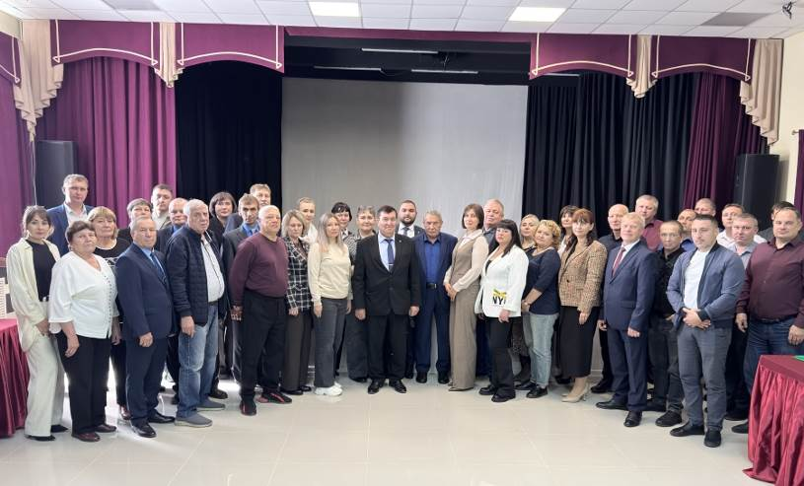
В работе Конференции приняли участие 38 делегатов. С отчетным докладом выступил председатель территориальной организации Анатолий Оренбуров.
Анатолий Михайлович отметил, что сегодня на учете в теркоме состоят 11 первичных профсоюзных организаций. Численность членов профсоюза составляет 5005 человек (58% от общей численности работников).
На предприятиях идет планомерная работа по снижению рисков травматизма: созданы комиссии по охране труда, работают уполномоченные по охране труда от профсоюза, регулярно проводятся дни безопасности, открытые наряды. Но травматизм ещё достаточно высок: за 5 лет допущено 12 смертельных несчастных случаев, 15 тяжелых несчастных случаев, 2 случая естественной смерти на производстве.
На всех предприятиях, где осуществляют уставную деятельность первичные профсоюзные организации, заключены и выполняются колдоговоры, действует Федеральное отраслевое соглашение по угольной промышленности. На предприятиях ОАО «СУЭК-Кузбасс» с целью установления дополнительных льгот для работников заключено Соглашение на 2025-2027 годы.
Ежегодно руководство угольных компаний в полном объеме выделяет запланированные суммы для реализации социальных гарантий, предусмотренных Соглашением и коллективными договорами. Только компанией «СУЭК-Кузбасс» за отчетный период выделено на социальные льготы и гарантии более 1,5 млрд. рублей.
Уровень заработной платы в течение 5 лет значительно вырос: в АО «СУЭК-Кузбасс» средняя заработная плата персонала составляла в 2020 году – 67 тыс. рублей, а в 2025 году – 100 тыс. рублей; в «СДС-уголь» (ЗАО «Салек») средняя зарплата всего персонала в 2020 году 60 тыс. рублей, в 2025 году – 100 тыс. рублей.
Финансово-экономический кризис фактически остановил рост реальной заработной платы в Кузбассе, доходы населения существенно отстали от роста цен на товары и услуги.
Специалистами теркома регулярно проводились проверки соблюдения работодателями норм трудового законодательства, Положения об оплате труда, законодательства об охране труда и промышленной безопасности. За отчетный период проведено 58 проверок, выявлено и устранено более 500 нарушений.
Рассмотрено более 250 дел в судах с участием правового инспектора территориальной организации, оказана помощь по составлению более 600 документов в суды, рассмотрено 137 жалоб и других обращений, проведена экспертиза более 600 коллективных договоров, соглашений и локальных нормативных актов. Экономическая эффективность от всех форм правозащитной работы составила более 46 миллионов рублей.
Киселевская территориальная организация Росуглепрофа большое внимание уделяет вопросам здоровья, здорового образа жизни членов профсоюза, развитию массовой физической культуры и спорта. Традиционным стало проведение на предприятиях летних и зимних спартакиад, соревнований, турниров. Члены профсоюза участвовали в Гонке профсоюзов Кузбасса среди членских организаций ФПОК, где неоднократно занимали призовые места.
За отчетный период отдохнули в санаториях разного уровня 2763 работника, а в детских оздоровительных лагерях отдохнули 4050 детей работников.
В рамках акции «Помоги собраться в школу!» получили материальную помощь 800 человек на сумму более 2 млн. рублей. За время проведения специальной военной операции из профсоюзного бюджета оказана помощь участникам СВО и членам их семей на сумму около 300 тыс. рублей.
В завершение доклада Анатолий Оренбуров отметил, что «главная наша цель заключается в том, чтобы Киселевская территориальная организация Росуглепрофа была ещё более эффективной, чтобы в профсоюзные органы вливались молодые кадры, чтобы интересы работников были надежно защищены профсоюзом».
Делегаты Конференции единогласно избрали на должность председателя Киселевской территориальной организации Росуглепрофа А.М.Оренбурова.

** *** **
«Зарница-2025»
Спортивный дух и патриотизм царили 23 сентября в Кузбасском медицинском колледже. Здесь, в год 80-й годовщины Великой Победы, состоялось патриотическое мероприятие «Зарница-2025».
Мероприятие открыли председатель Кемеровской областной организации профсоюза работников здравоохранения РФ Оксана Брагина, и. о. директора Кемеровского областного медицинского колледжа Руфина Мамедова. Они пожелали каждой команде честной борьбы, командного духа и, конечно, победы.
На старт вышли пять дружных команд, готовых пройти 8 сложных этапов. Ребята блестяще справились не только с эстафетой и силовыми упражнениями, но и показали отличные навыки настоящих бойцов: сборку-разборку автомата, скоростное одевание костюма химзащиты и невероятную сплоченность в перетягивании каната.
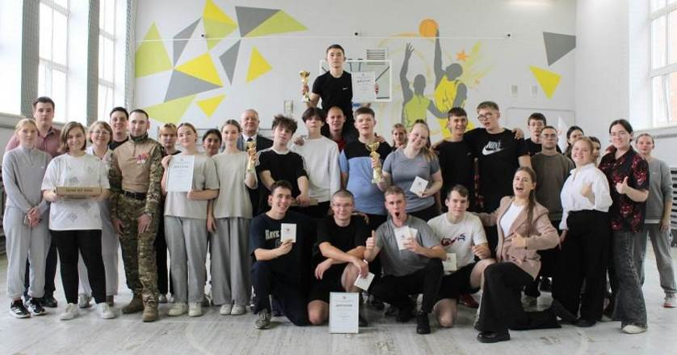
Борьба была напряженной и захватывающей. Лучшими стали:
1 место — команда «Несъемные протесты»;
2 место — команда «Время героев»;
3 место — команда «Лучший доктор».
Все участники получили заслуженные «вкусные» призы, а призеры — дипломы, кубки и памятные подарки.
См. https://vk.com/kooprzrf
** *** **
Обучили самому важному и актуальному
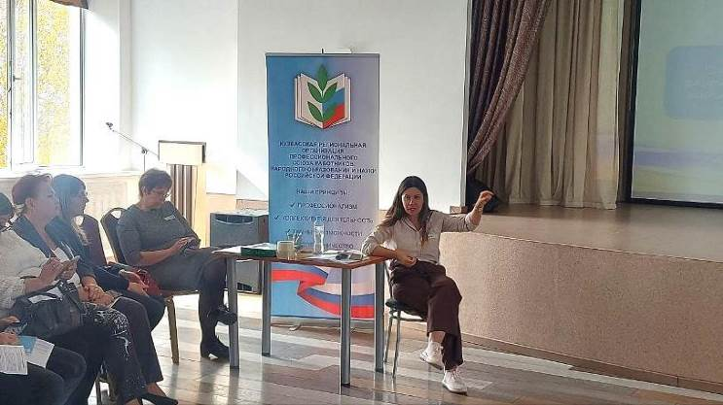
23 сентября на базе санатория «Шахтёр» прошёл семинар для председателей первичных организаций, входящих в Кузбасскую региональную организацию Профсоюза работников народного образования и науки РФ. В обучении приняли участие более 30 человек.
Тренинг «Профилактика профессионального выгорания: заряд бодрости и вдохновения» провела внештатный преподаватель Учебно-методического центра ФПОК, доктор психологических наук, заведующая кафедрой акмеологии и психологии развития Кемеровского государственного университета Ксения Белогай, известный специалист-практик, соучредитель популярного образовательного проекта «ПроПсихология».
Важнейшей частью тренинга были практические упражнения, направленные на развитие эмоциональной устойчивости, улучшение стрессоустойчивости и повышение уровня удовлетворенности своей профессиональной деятельностью.
Участники остались довольны результатами и отметили высокий уровень подготовки преподавателя: многие выразили благодарность лично Ксении Николаевне и подчеркнули, что получили знания и опыт, заслуживающие оценки «даже не на 5, а на 10 баллов!».
** *** **
Завершается приём заявок
30 сентября – последний день для отправки заявки на конкурс «Подвиги героев в нашей памяти», посвящённый Году защитника Отечества, 80-летию Победы в Великой Отечественной войне и Году трудовой доблести «Всё для Победы!»
Предлагаем всем членам профсоюзов принять участие в сохранении памяти о подвигах наших героев – защитников Отечества.
Напоминаем, что Положение о конкурсе и форма заявки размещены на сайте ФПОК: https://fpok.ru/union-activities/organizatsionnaya-rabota/smotry-konkursy-fpok/

